**新仪表盘配置操作和注意事项分享**

1. **新版仪表盘本次调整的功能总结**
2. 新版仪表盘摒弃业务转换器功能，只关心基础数据的统计计算，调用者需要自己完成数据的业务处理后，再调用仪表盘提供的api接口；
3. 新版仪表盘单独抽取出来当做产品使用，不掺杂任何业务代码，以后不用再将服务部署的调用者的服务器上；
4. 新版仪表盘只能支持单服务的埋点检测计算，若一个统计计算涉及到多个埋点，并且这些埋点又分布在分布式服务的多个应用中，此时将无法做统计计算；

4、新版仪表盘本次采用直接将日志记录在调用这的服务器上，是分布散列在每个埋点的服务器物理硬盘上，不再进行集中管理；

**二、新版仪表盘配置操作步骤和使用注意事项总结：**

1. **创建系统：**首先要新建一个系统，创建的系统必须是检测埋点的系统，将j-one上服务的名字填写到系统id的文本框里，服务名字必须和j-one一样，否则日志无法关联；

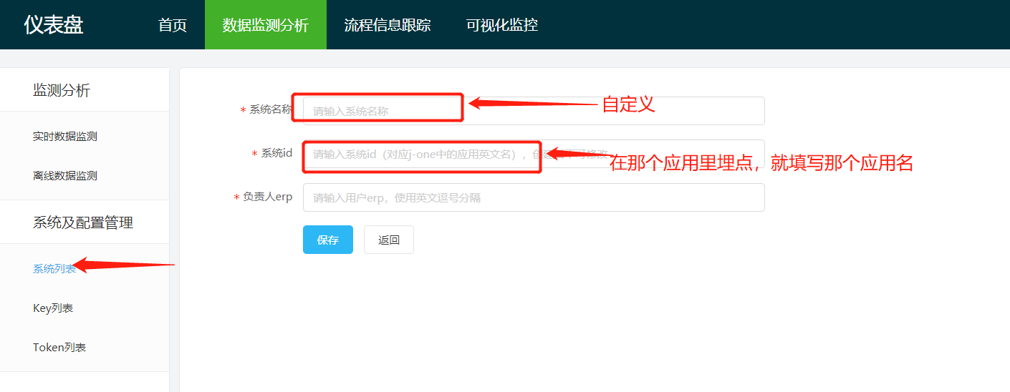

注意：a若检测埋点不再此应用中，或系统id填写错误，查询埋点图表时，提示没有检测到有效数据；

b系统删除是逻辑删除，删除后再次创建是创建不成功的，必须联系任维，进行后台删除；

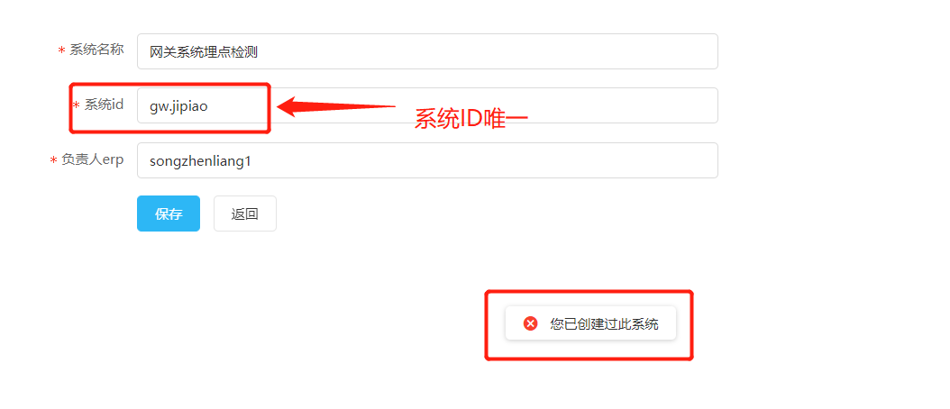

2、**创建key：**自定义的key名称在当前服务必须唯一，并且长度不能超过20个字符；

注意：若长度超过20个字符，也提示创建成功，其实是没有创建成功，这点比较坑

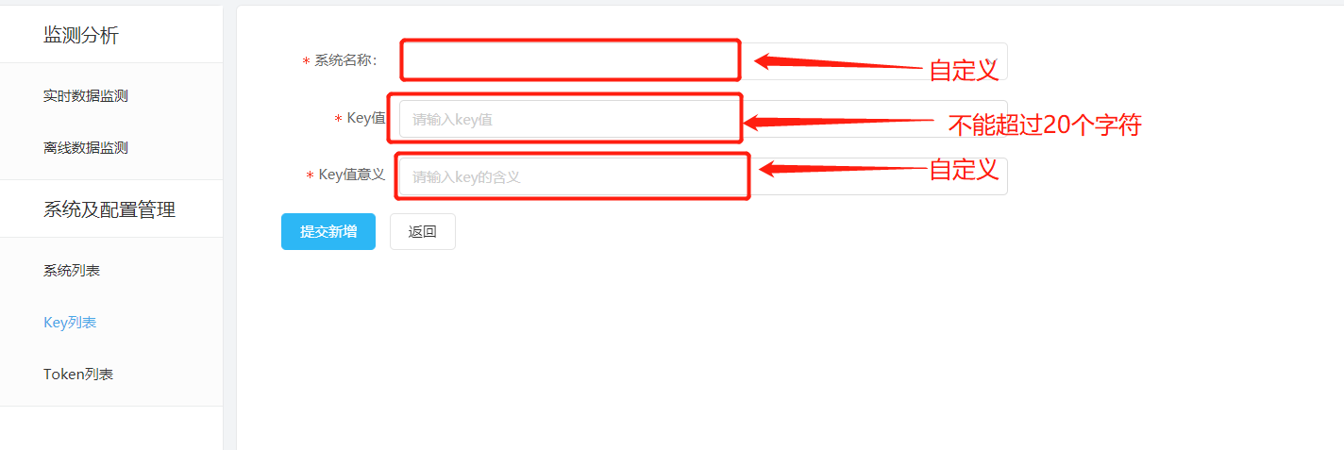

3、创建token：系统和key创建完后，就可以创建token了；

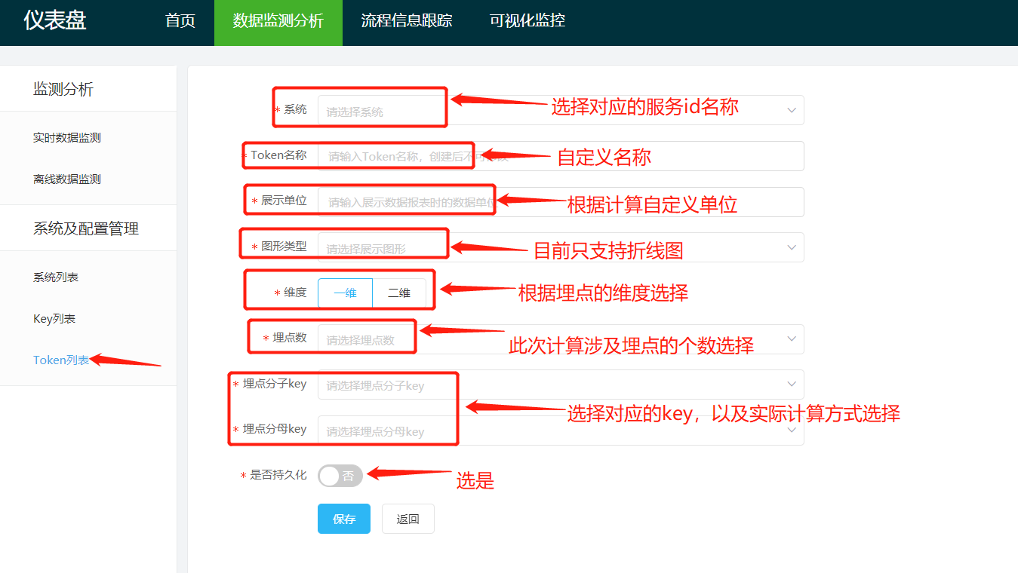

1. 前三个创建完毕，点击实时数据检测，选择对应的系统和token，就能看到图表；

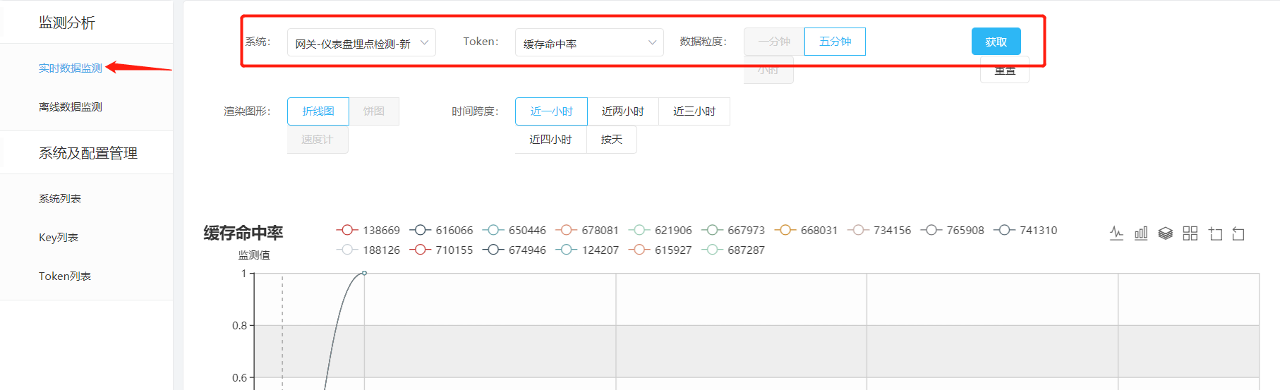

1. 若点击获取按钮后无数据，此时需要配置下logbook日志接收器，如下图所示：

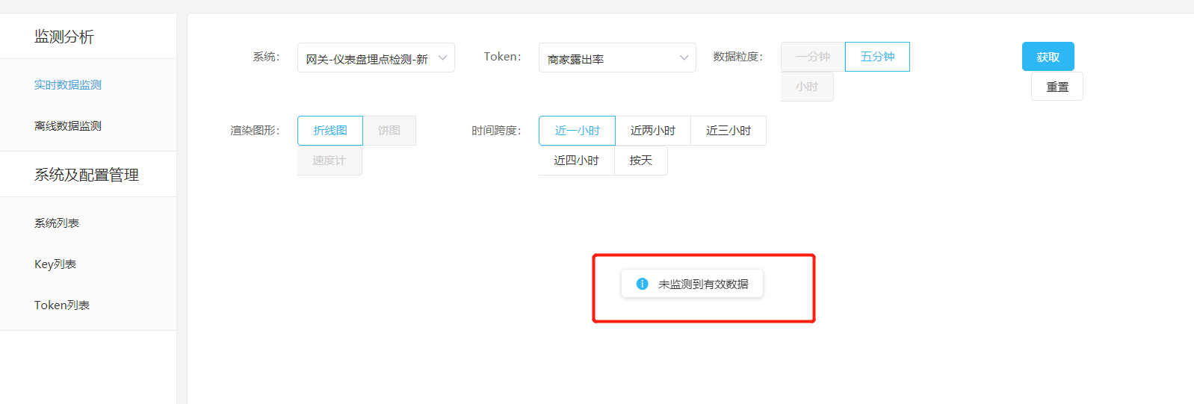

1. 配置logbook日志接收器（此处已jipiao项目为例）：

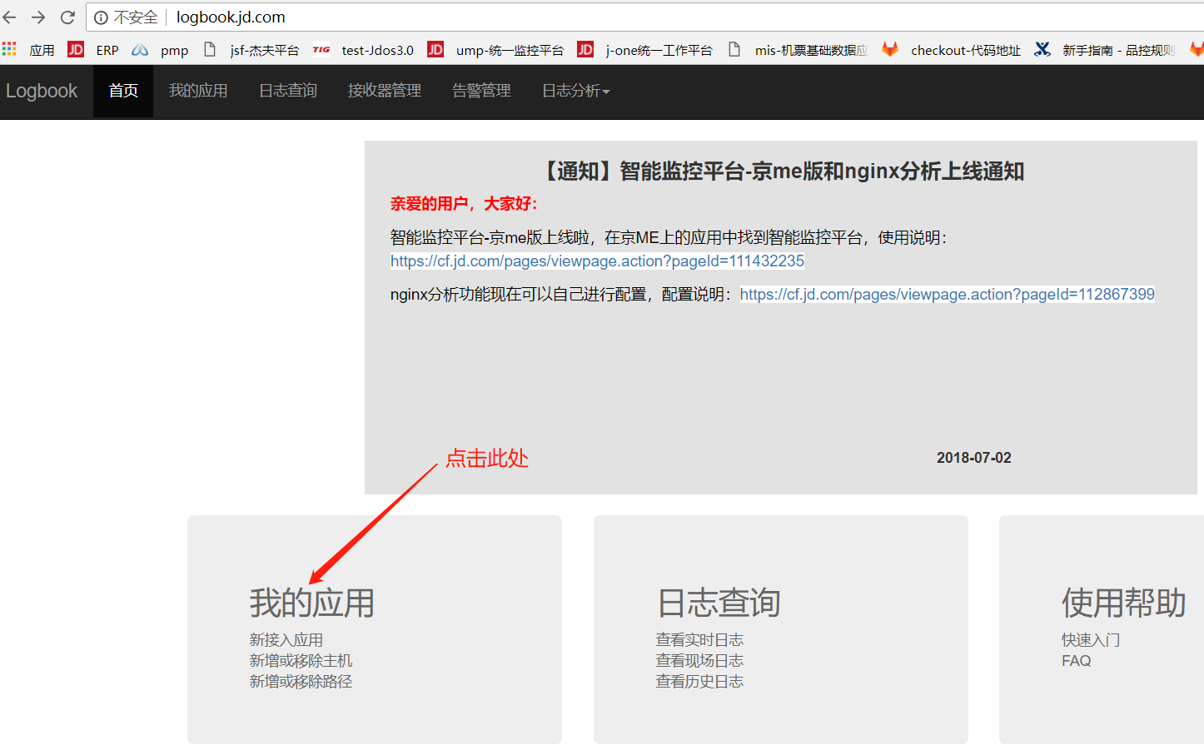

a、进入“我的应用”🡪已接入应用🡪寻找jipiao服务：

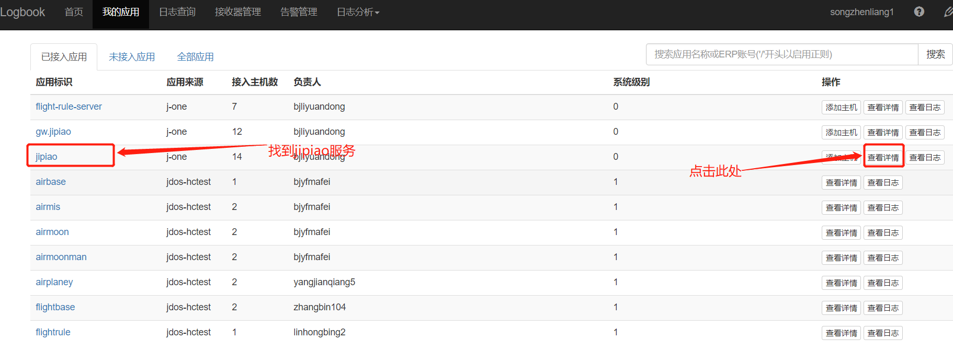

b、配置日志接收器：

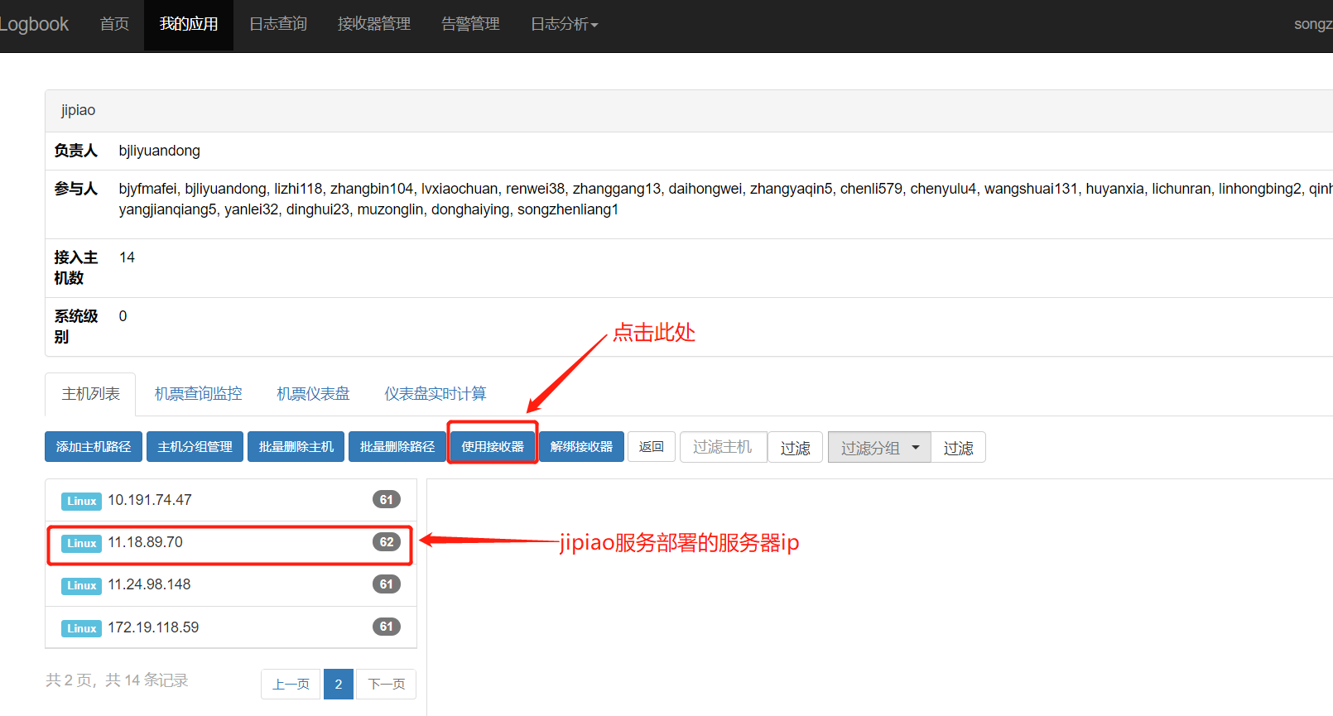

c、将仪表盘的日志文件与接收器关联，配置完后点击确定即可：

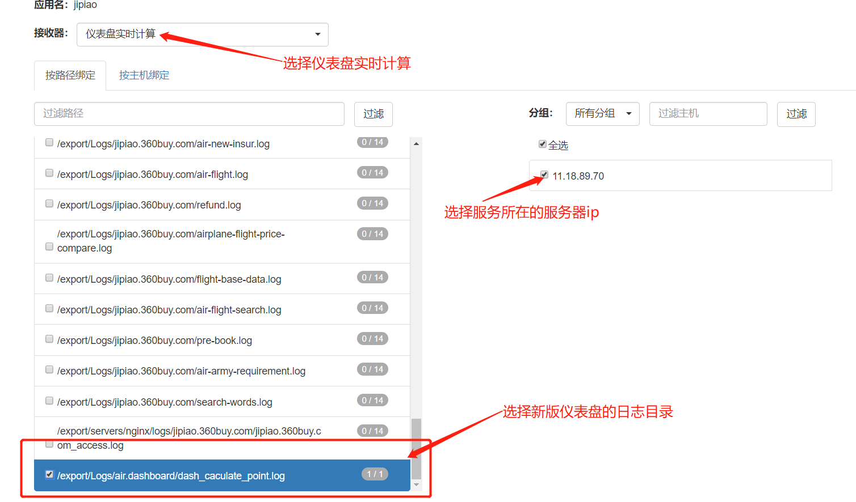

d、此时再回到仪表，进入实时数据检测列表，查询是否有数据：

注意：如依然无数据，可能是缓存，多刷新几次；若依然无图标，可能是你的日志接受器配置路径有问题

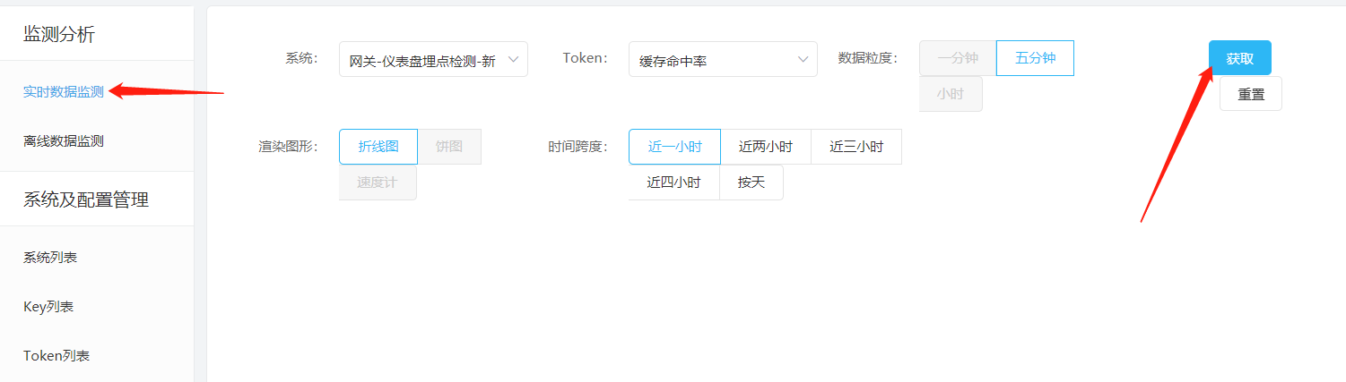

1. **问题排查：**按照上面操作，若依然提示“未检测到有效数据”，从以下方面排查：

a确定key的名称是否和埋点时定义的key一致；

b检测的埋点是否在对应的服务里面，必须在系统id的服务里面；

c进入j-one查看文件夹的日志路径，检查是否有日志文件，文件内容是否有埋点的日志，

新版日志文件的路径是：（/export/Logs/air.dashboard/dash_caculate_point.log）；

d若依然无数据，检查日志接收器配置的是否正确，再配置一次；